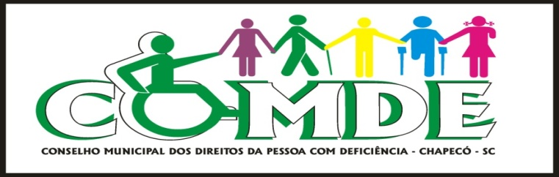

Av. Nereu Ramos, 75 D, Edifício CPC,
7º Andar, Salas 705 e 707, Bloco B,
Centro - Chapecó/SC
Fone (49) 2049 – 9264 – 98401463
conselhos@chapeco.sc.gov.br

CONVOCAÇÃO

O Presidente do COMDE – Conselho Municipal dos Direitos da Pessoa com Deficiência do município de Chapecó – SC, no uso de suas atribuições legais que lhe confere a Lei Municipal nº 4.878 de 21 de setembro de 2005 e a Lei nº 6.043 de 22 de junho de 2011, CONVOCA o Sr. (a) Conselheiro(a) para Reunião Ordinária deste Conselho.

Data: 07/06/2018
Horário: 13h30min
Local: Edifício CPC - sala 705B

PAUTA:

Leitura e aprovação da Pauta;

Leitura e aprovação da Ata da reunião anterior; Ata 102/2018

Justificativas de ausência de Conselheiros (as);
- Correspondências Expedidas:
- Ofício nº 007/2018 – Sr. Valmor Júnior Scolari - Secretário Municipal de Desenvolvimento Urbano, encaminhando denúncia de irregularidades quanto à acessibilidade nas vias públicas municipais.

- Ofício nº 008/2018 – Sr. Valmor Júnior Scolari - Secretário Municipal de Desenvolvimento Urbano, solicitando providencias acerca das irregularidades quanto à acessibilidade no Terminal Urbano Municipal.
- Correspondências Recebidas:
- Ofício – Televisão Lages Ltda. – Sr. Agostinho Abati, Diretor Geral, em resposta ao ofício 003/2018 deste conselho, o qual pedia adequações da emissora quanto à acessibilidade comunicacional.
- E-mail datado de 04/05/2018 do Sr. Jairton Fabeni Domingos - Presidente do CONEDE/SC, enviando em anexo o Edital do Fórum das entidades da sociedade Civil e Conselhos Municipais para a gestão 20018/2020.
- Estudo/discussão: Tema mercado de trabalho para pessoa com deficiência
- Comissões:
- Site do Conselho.
- Multa ética: Pecjur
- Fórum de eleição CONEDE/SC
- Informes gerais.

Chapecó, SC, em 03 de maio de 2018

Alceu Kuhn
Presidente do COMDE

